2.6 L3. Сетевой уровень. Протокол IPv6

Введение
Привет!
В этом материале мы разберём протокол IPv6, который обеспечивает современным сетям гибкость, масштабируемость и безопасность.
Вы узнаете:
- в чём преимущества использования IPv6;
- какие у адресов IPv6 формат и структура;
- как IPv6 справляется с задачами, которые стали сложными для IPv4.
Также вы рассмотрите практические примеры применения IPv6, разберёте различные механизмы назначения адресов и поймёте, как работают постоянные и временные адреса.

Как выглядит PDU IPv6:
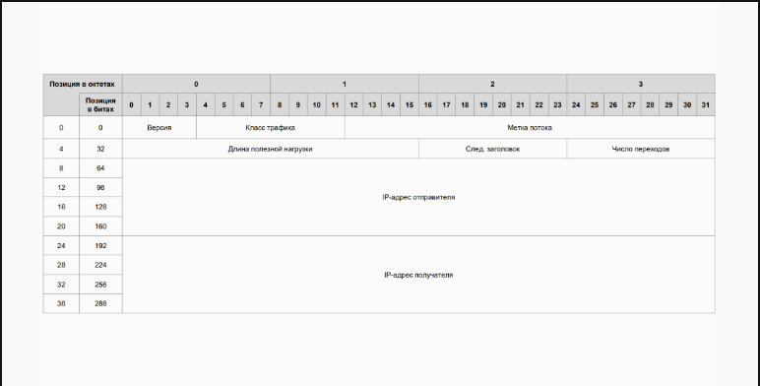
На этой схеме:
- Версия: для IPv6 значение поля должно быть равно 6.
- Класс трафика определяет приоритет трафика.
- Метка потока — уникальное число, одинаковое для однородного потока пакетов.
- Длина полезной нагрузки — длина данных в октетах (заголовок IP-пакета не учитывается).
- Следующий заголовок. В последнем расширенном заголовке поле Next Header определяет тип транспортного протокола (TCP, UDP) и следующий инкапсулированный уровень.
Обратите внимание, что в IPv6 нет опций, как в IPv4, но есть возможность добавить дополнительные параметры: расширенные заголовки или инкапсулированный протокол. Кроме этого, здесь можно указать на IPSEC, ICMP, TCP или UDP.
- Число переходов — максимальное число маршрутизаторов, которые может пройти пакет. При прохождении маршрутизатора это значение уменьшается на единицу, и по достижении нуля пакет отбрасывается.
- В IPv4 это поле называлось TTL (Time to Live), так как изначально планировалось считать время жизни пакета в секундах. Теперь его имя — число прыжков.
- При прохождении через маршрутизатор число прыжков уменьшается на единицу. Таким образом, если из-за ошибки маршрутизации пакет заблудился, он не будет бесконечно путешествовать по сети, блокируя её работу, а будет отброшен.
Протокол IPv6 намного проще с точки зрения передаваемой информации. Также выросли возможности адресации благодаря количеству адресов: в IPv6 — 2128, тогда как в IPv4 — 232. Эта разница — наиболее существенная особенность протокола IPv6.
Если IPv4-адрес состоял из четырёх разрядов, которых едва хватало на идентификацию сети и хоста, то IPv6-адрес состоит из 16 разрядов —этого достаточно, чтобы создать практически бесконечное количество сетей и хостов. Такой запас позволяет поддерживать не только стандартные устройства, но и технологии умного дома и интернета вещей — и при этом остаётся ещё огромный ресурс.
Более того, каждый разряд — гекстет или квада — теперь не однобайтный, а двубайтный.
Именно поэтому разряды записываются в шестнадцатеричной системе счисления, в которой квады разделяются двоеточиями.
Таким образом, IPv6-адрес записывается как шесть разрядов (квады или гекстеты), представляющих собой шестнадцатибитные числа, записанные в шестнадцатеричной системе. Например: 2001:0db8:0000:ffff:abcd:0123:4567:89ef.
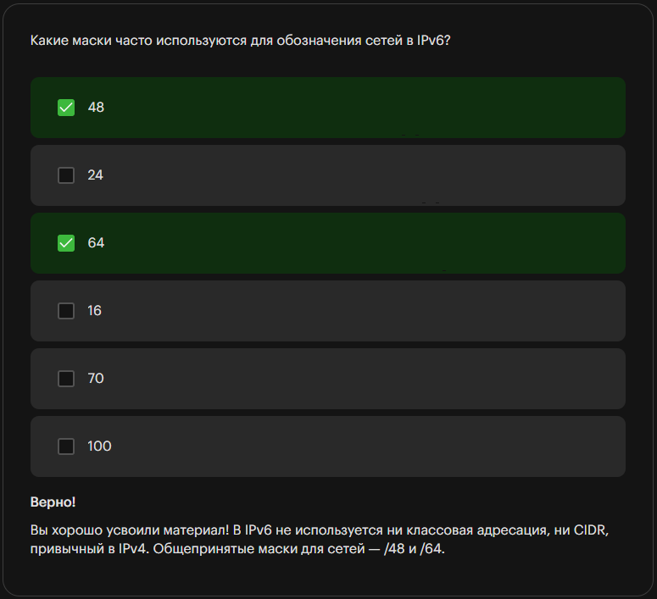

IPv6-адреса
IPv6-адрес состоит из двух основных частей: префикса подсети и идентификатора интерфейса.
Посмотрим на адрес:
2001:0db8:0000:ffff:abcd:0123:4567:89ef/48
- Синяя часть представляет собой префикс подсети, который идентифицирует сеть.
- Красная часть — это идентификатор, который указывает на конкретное устройство или интерфейс в сети.
В отличие от IPv4, по отношению к которому используется термин «хост», в IPv6 принято использоваться понятие «интерфейс», так как у одного устройства может быть несколько адресов.
Адрес можно упростить, удалив ведущие нули в группах. Например, 0db8 можно записать как db8, 0022 как 22 и тому подобное. Однако важно помнить, что нули в конце группы удалять нельзя, так как адрес может быть неправильно проинтерпретирован. Например, адрес 2001:db8:0:1:22:330:4000 корректный, но если записать его как 2001:db8:0:1:22:33:4, это приведёт к ошибке.
Чтобы ещё больше упростить подряд идущих нулевых групп, их можно заменить на двойные двоеточия. Но сделать это в адресе можно только один раз. Например, адрес 2001:db8:0:0:0:0:3333:4444 принимает вид 2001:db8::3333:4444. Если использовать подобный способ сокращения дважды, это приведёт к неоднозначной интерпретации адреса.
IPv6 поддерживает несколько типов адресации:
- Unicast — адрес для одного получателя.
- Anycast — адрес группы, пакет получит только один участник.
- Multicast — адрес группы, пакет получит каждый участник.
Обратите внимание, что в этом протоколе нет Broadcast-адресов, их роль выполняет Multicast.
Примеры адресов
- Публичные адреса известных сервисов начинаются с 2: 2a02:6b8:a::a (yandex.ru), 2a00:1148:db00:0:b0b0::1 (mail.ru).
- Локальные адреса: fe80::16ae:54d7:5ed3:4336 (ноутбук), fe80::5054:ff:fea8:dbd (сервер).
Зарезервированные адреса
- Адреса для документации: 2001:db8::ace:0f:bace, 2001:db8::a1b:a2b.
Рассмотрим особенности назначения и использования адресов в IPv6. Например, fe80::16ae:54d7:5ed3:4336 — это link-local-адрес, который используется для связи между устройствами в локальной сети и который не требует подключения к интернету. Его можно назначить устройствам, чтобы они могли общаться друг с другом и с маршрутизатором, получив сетевой префикс.
Также существуют особые случаи адресов. Например, ::1 — это loopback-адрес, аналог адреса 127.0.0.1 в IPv4. Он используется для обращения устройства к самому себе. Адрес :: в IPv6 (аналог 0.0.0.0 в IPv4) обозначает неопределённый адрес, а ::/0 — маршрут по умолчанию.
В отличие от IPv4 система адресации IPv6 позволяет более гибко управлять адресами и поддерживать гораздо большее количество сетей и устройств, обеспечивая таким образом современным сетям удобство и масштабируемость.
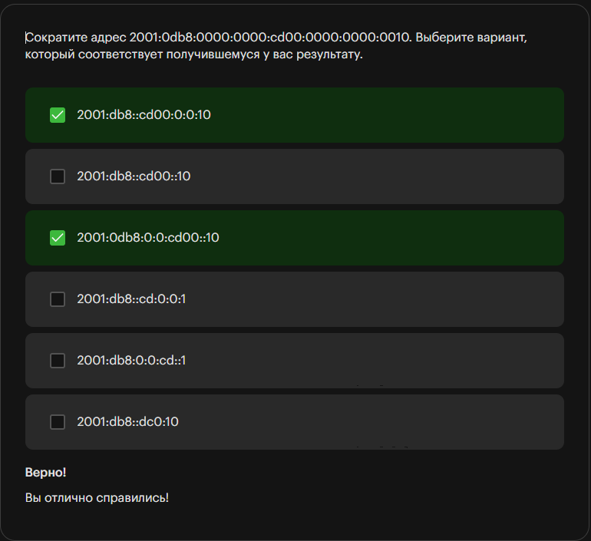

Получение префикса IPv6-сети
Есть три механизма получения IPv6:
- ручное назначение;
- использование модифицированного EUI-64 — расширенного уникального идентификатора на основе уникального MAC-адреса;
- использование DHCPv6.
Разберём каждый из них подробнее.

Примеры адресов IPv6
Рассмотрим пример: в интерфейсе есть несколько IPv6-адресов и локально доступный link-local-адрес (локальный IPv6-адрес канала).
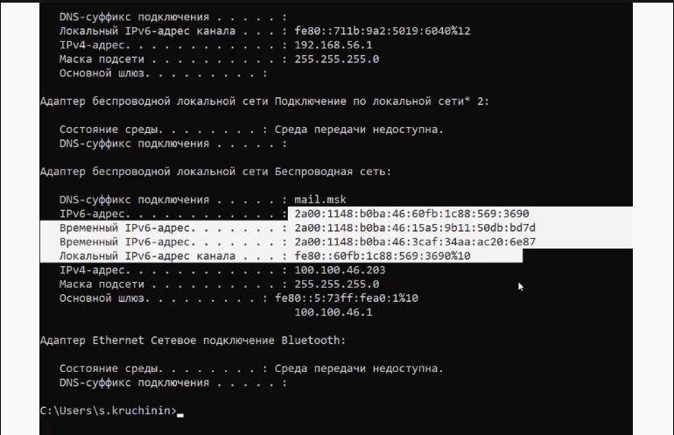
Обратите внимание на постоянный и временные IPv6-адреса. Запомним, что один из них заканчивается на bd7d, второй — на 6e87.
Теперь посмотрим на адреса IPv6 той же самой ЭВМ, но в другое время.
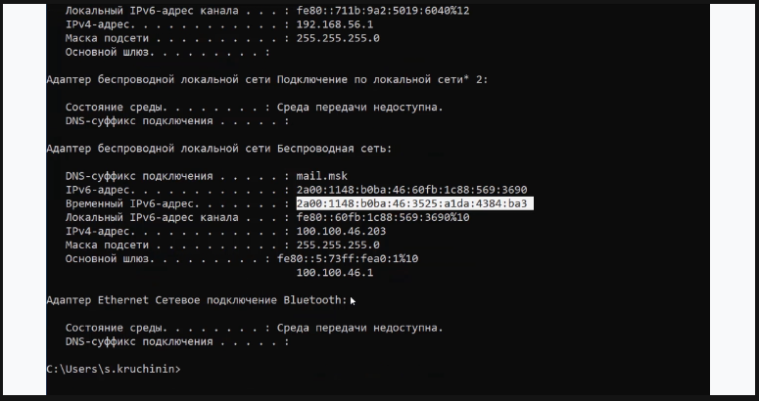
Невидимый в интернете link-local-адрес и постоянный адрес не изменились, зато стал другим временный адрес, который будет доступен при работе в сети. Напомним, что временные адреса заканчивались на bd7d, второй — на 6e87. Мы назначили устройству для использования в сети временный адрес, который заканчивается на ba3.
Давайте убедимся, что в сети отображается временный адрес, а не постоянный.
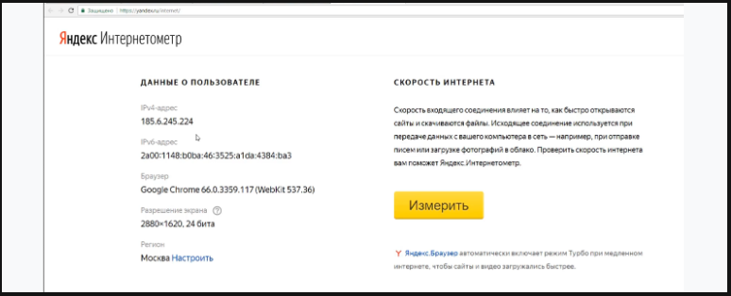
При проверке того, как отображается адрес, мы видим, что компьютер идентифицирован по временному адресу. Значит, нас не отследят! Даже если его запомнят и занесут в какую-либо базу данных, через некоторое время он снова изменится.
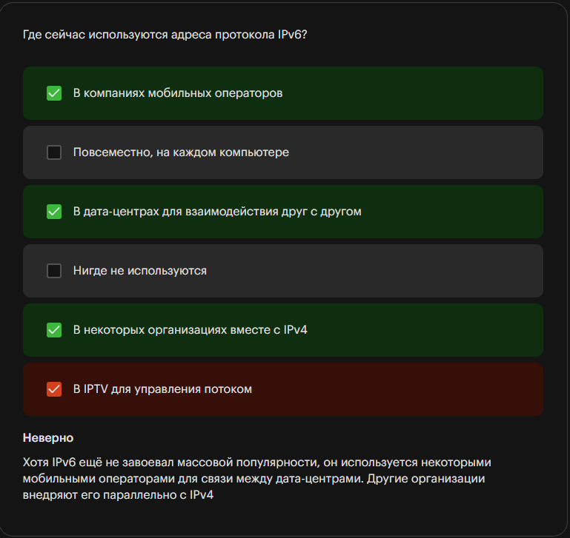

Выводы
В этом материале вы разобрали основы работы IPv6. Также вы узнали:
- о преимуществах и особенностях нового протокола;
- форматах адресов и принципах их сокращения;
- различиях между постоянными и временными адресами;
- типах адресации в IPv6 и их применении.
IPv6 предоставляет огромные возможности для развития современных сетей, а знание его принципов — важный шаг к пониманию сетевых технологий.

